Муниципальное дошкольное образовательное учреждение
«Детский сад №17» компенсирующего вида

нравственно-патриотический проект

для детей старшего дошкольного возраста

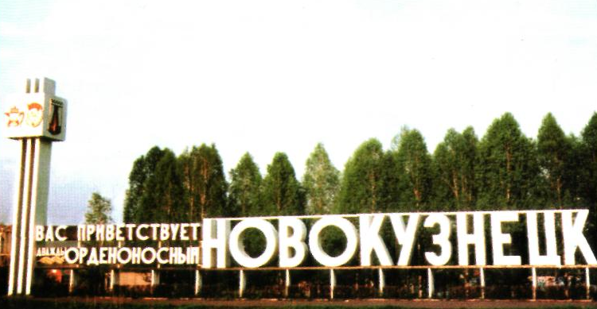

Разработал:
Воспитатель Яновицкая И.М.

г.Новокузнецк

Я узнал, что у меня
Есть огромная семья –
И тропинка, и лесок,
В поле каждый колосок!
Речка, небо голубое –
Это всё мое, родное!
Это Родина моя!
Всех люблю на свете я!

«Годы детства – это, прежде всего воспитание сердца», - писал В. Сухомлинский, а патриотическое воспитание без воспитания сердца невозможно. Чувство патриотизма так многогранно по своему содержанию, что не может быть определено несколькими словами. Оно формируется постепенно в процессе накопления знаний и представлений об окружающем, вырастает из любви к близким, родному краю.
Знакомство детей с родным краем: с историко-культурными, национальными, географическими, природными особенностями формирует у них такие черты характера, которые помогут им стать патриотом и гражданином своей Родины. Ведь, яркие впечатления о родной природе, об истории родного края, полученные в детстве, нередко остаются в памяти человека на всю жизнь.
Дошкольный возраст- фундамент общего развития ребенка, стартовый переход всех человеческих начал. Именно в этом возрасте важно воспитать, взрастить в детской душе патриотическое чувство, чувство Родины. В последнее время мы в немалой степени растеряли свои национальные черты, ценностные ориентиры, предали русскую народную культуру, отвергли то, что является сутью русского человека. Поэтому актуальной является проблема сохранения нравственных и эстетических ценностей родной культуры и истории в самом нежном возрасте. Это и есть самый естественный, а потому и верный способ патриотического воспитания, воспитания чувства любви к Отечеству.
В связи с этим был разработан проект нравственно- патриотического воспитания дошкольников «Это всё моё, родное!..»

Формирование нравственно - патриотических качеств у дошкольников, любовь к родному краю.

- Познакомить детей с историей возникновения нашего города, расширить кругозор, поддерживать познавательный интерес к достопримечательностям родного города.
- Дать знания детей о том, какие полезные ископаемые добывают в нашем регионе, их ценность и значимость.
- Способствовать развитию грамматического строя речи, связной речи, обогащать словарный запас
- Формировать у детей чувство любви к своей «малой Родине» (городу Новокузнецку) на основе приобщения к родной природе, культуре и традициям.
- Воспитывать гражданско-патриотические чувства через изучение государственных символов России.

- Дети подготовительной группы.
- Педагоги.
- Родители.

      - Просмотр презентации города Новокузнецка, Новоильинского района.
      - Виртуальная экскурсия «Кузнецкой крепости»
      - Составление рассказов с использованием мнемотаблиц.
      - Диалогово-игровые методы познавательно - эстетического развития ребенка.
      - Игры- конкурсы.
      - Режиссерские игры.
      - Игровые упражнения.
      - Беседы с детьми.
      - Экскурсии с родителями к памятникам архитектуры.
      - Анкетирование родителей.

- Сформирована положительная мотивация к ознакомлению с историей нашего города, его достопримечательностями.
- Появились предпосылки к формированию чувства гордости за свою «малую Родину», желание беречь и защищать её.
- Пополнились знания детей о полезных ископаемых нашего региона.
- Повысился уровень развития связной речи, грамматического строя речи, обогатился словарный запас.

Срок реализации: 5 месяцев

Сроки | Содержание
Декабрь | Предварительный этап  - Тематический подбор литературы по темам:  - «История и культура г. Новокузнецка»  - «Краеведение»  - «Геральдика»  - Составление конспектов занятий по темам.  - Оформление альбома о нашем городе «Мой город- Новокузнецк»  - Оформление наглядного материала для родителей «Что мы Родиной зовем».  - Разработка анкеты для родителей по теме патриотического воспитания.  - Посещение детей с родителями достопримечательностей города, исторических мест.
Январь | Практическая деятельность с детьми  - Оформление уголка-краеведения:  - Подбор тематических иллюстраций, фотографий, открыток, репродукций картин русских художников.  - Подбор видеофильмов, аудиозаписей.  - Подбор художественной литературы.  - Подбор дидактических игр.  - Подбор коллекции полезных ископаемых.  - Изготовление совместно с детьми макета «Кузнецкая крепость».  - Беседа с детьми о Кузнецкой Крепости, ее истории.  - Игровое упражнение «Исчезнувшее изображение»  - Подготовка и проведение занятия «Откроем тайну музея»  - Рисование на тему: «Кузнецкая крепость», оформление выставки детских рисунков.
Февраль | - Подбор совместно с детьми и родителями коллекции полезных ископаемых.  - Подготовка и проведение занятия «Кладовая земли».  - Экспериментально- опытническая деятельность детей «Свойства каменного угля»  - Беседа с детьми о профессиях, «металлургических гигантах» ЗСМК, КМК.  - Подготовка и проведение занятия «Мой папа-металлург»
Март | Просмотр слайд-шоу о достопримечательностях города «Мой город- Новокузнецк».  Режиссерская игра «Мир архитектуры».  Подготовка и проведение занятия «Городовичок приглашает в путешествие».  Составление с детьми герба группы.  Аппликация «Герб города Новокузнецка».  Дидактическая игра «Узнай по описанию»
Апрель | - Занятие «Знакомство с народной культурой и традициями»  - Игра-конкурс «Поле чудес».  Заключительный этап:  - Оформление фотостенда с детьми «Это всё моё, родное!..»  - Диагностика.

Уровень знаний по данному разделу оценивался по следующим критериям.

Высокий уровень
Знает название города, страны, свой адрес; называет и узнает (по иллюстрации) достопримечательности, зеленые зоны города, 4 - 5 улиц, площадей; знает и узнает флаг, герб, гимн России; герб города; называет народные праздники, игрушки, предметы быта; называет природные богатства России, знает природно - климатические зоны, ландшафты; заботится об окружающей природе, близких, оказывает помощь, проявляет дружелюбие, считается с интересами товарищей, умеет договориться со сверстниками, анализирует поступки.

Средний уровень
Знает название страны, города, свой адрес; флаг, герб, гимн России, герб города; затрудняется назвать достопримечательности, зеленые зоны, улицы, площади города (делает это после пояснений взрослого); затрудняется назвать народные праздники, игрушки; с помощью взрослого называет природные богатства России, природно-климатические зоны; заботится о близких, проявляет дружелюбие, но не считается с интересами товарищей, не умеет договориться с ними, не оказывает помощь; анализирует поступки с помощью взрослого.

Низкий уровень
Не знает названия страны, города. Своего адреса, но узнает флаг, герб, гимн; отсутствуют знания о достопримечательностях родного города; плохо знает названия улиц. Проспектов; не может назвать народные праздники, игрушки; природные богатства России, природно - климатические зоны; не заботится
об окружающих, не проявляет дружелюбия, не считается с интересами товарищей, не умеет договориться с ними, не оказывает помощи, не может анализировать поступки

Проведенное обследование дало возможность определить уровень сформированности нравственно – патриотических качеств, знаний о родном крае у дошкольников на начало реализации проекта.
На первом этапе проекта у всех детей (13 человек) выявлен средний уровень развития по всем разделам.

Рекомендовано

Продолжать нравственно - патриотическое обучение детей на основе увлекательной проблемной и игровой деятельности, использовать интегрированные виды занятий – экскурсии, привлекать к работе родителей.

